# **第三章 低功耗设计**

无线传感器网络中，广大节点多采用较小容量的电池供电，无法经常更换或充电，可以说，功耗直接影响传感器生命周期。即使对使用外部电源供电的基站而言，降低功耗也可以降低电源模块及散热系统的成本，且由于电流的减小也可减少电磁辐射和热噪声的干扰。随着设备温度的降低，器件寿命则相应延长（半导体器件的工作温度每提高10度，寿命则缩短一半）。因此研究和现实低功耗设计，是无线传感器网络中的核心内容之一，具有重要意义。

本章首先对低功耗设计的一般原则进行了分析，也是本章工作的理论基础。然后分别从降低工作功耗，睡眠功耗和增大睡眠时间比三个方向对传感节点的低功耗设计进行了研究和优化。最后，基于以上进行的优化工作，对功耗进行了实际测试。

## 3.1 低功耗设计的一般原则

功率和能量的基本公式如下：



在集成电路中，一个CMOS逻辑门单元的功耗,与三个因素相关:动态功率,短路电流功耗,和静态功耗.后两者主要与IC设计与制造工艺相关,当选定芯片后，在系统设计中可控的主要是动态功耗.动态功耗中最主要成分是开关功耗，其计算可用公式，

**Pactive= V * I, 其中动态电流 I = C * V * f**

**= V * (C * V * f)**

**= C * V2 * f**

*其中，C为负载电容，V为电源电压，f为开关频率。To minimize power consumption, we can reduce fd, CL orVdd.*

可见，功率即单位时间能耗，由工作电压和电流决定；而电流又与工作频率密切相关，所以除负载外，动态功率与电压和频率有关。同时，消耗的总能量可视为功率在时间上的积分，于是影响能量消耗的三大因素分别是，工作电压V，工作频率F和工作时间T。

对于系统设计而言，为减少能量的消耗，在工作电压一定的条件下，应该降低工作频率和工作时间。同时，如果条件可能，也应该考虑降低工作电压的可能性。

从另一个角度来看，节点在整个生命周期中共经历三种状态，一是工作活动状态，一是低功耗休眠状态，三是从休眠到活动状态之间的启动状态，启动状态阶段要等待晶振起振、内部参考电压稳定后才能进入工作活动状态。如图所示：

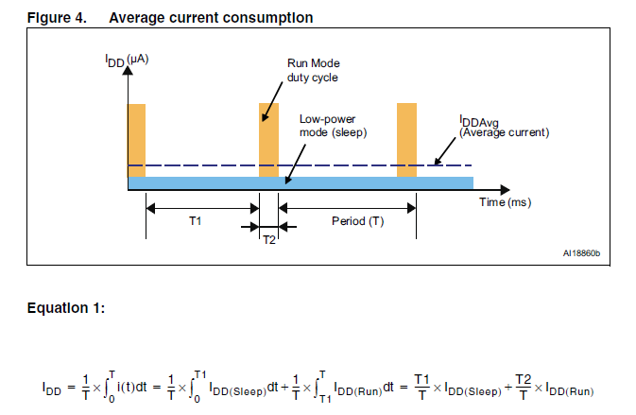

系统功耗= ***Total power consumed = Active mode power + Standby (sleep) mode power + Wake-up power***

基于上述分析，本文从降低工作态功率，降低休眠态功率和缩短工作时间占比三方面对低功耗进行了优化设计。

## 3.2工作功耗

本节从射频优化，合理设置输出功率，电源选择与软件这几个方面逐个进行了研究和优化，以实现减少工作状态下的功耗。

### 3.2.1电源与外围电路 <file:///F:\课题已研\0硕士毕业论文\Ref\DC-DC低功耗swra365b.pdf#page=1> **Powering Low-Power RF Products.pdf**

在系统中，本文首先对能量的提供者——电源模块进行了研究。在系统中，~~人们常常忽视其低功耗设计的重要性~~ 比如AMS1117等通用器件不分场合的使用，50%的能量消耗在自身。造成巨大的能量损失。

根据I=CVF,可知，电压越高，消耗电流越多。1.2v内核比1。8V内核省电30%

电池随着使用耗电，电压从3.6V降到2.0V。

consumption.

移动节点使用磷酸铁锂电池供电，电压范围为2.0V~3.6v。

CC2530可在电池直接供电情况下，支持较宽的供电电压,其内部包含线性电压稳压器（LDO），可将输入2.0v~3.6v电压稳压到1.8v给内部数字电路（内核core和数字外设）。

但这并不意味着，从能量有效性的角度看，可以直接使用电池供电。本文采用了一个外部DC/DC转换器来将电压稳压到2.1v。如图所示。

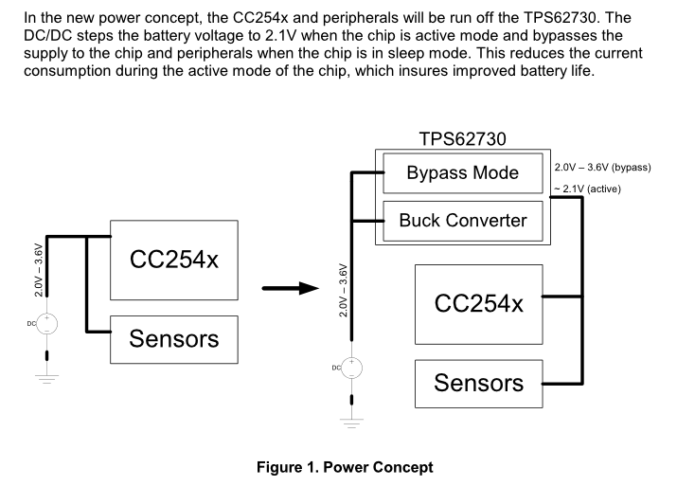

[cc2530加一条线控制TPS62730]

直接供电时，简化模型如下，LDO输入输出电流相等，电源效率为输出电压与输入电压之比，这意味着电池电压越高，效率越低，更多的能量将浪费在LDO上。

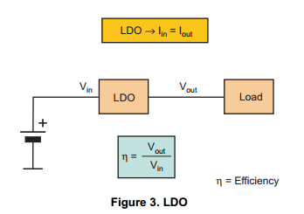

当加入外部DC/DC时，简化模型如图所示，效率等于输出功率与输入功率之比，DC/DC的转换效率与输入电压关系不大，且效率比LDO高很多。加入DC/DC后，调整后的电压使得LDO效率一直保持在一个很高的水平，因此在工作模式（大负载）下，整体效率得以提高，从而大幅延长电池使用时间。

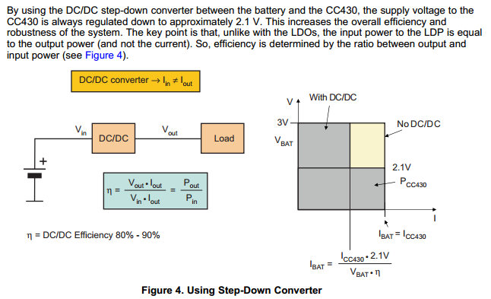

TPS62730在电池电压高于VIT BYP门限时，处于工作模式，将电压稳定在2.1V，其静态功耗约为25uA。当电池接近此门限时，可自动进入Bypass模式，CC2530在进入低功耗模式时也可通过IO管脚控制使其进入Bypass模式，此时，TPS62730输出端与电池相连，静态功耗只有30nA左右，避免了低功耗模式下过多的能量消耗在稳压器上。另外，由于使用XXX技术Synchronous Rectification，有效抑制了DC/DC转换器的开关噪声，对RF的性能几乎没有影响。

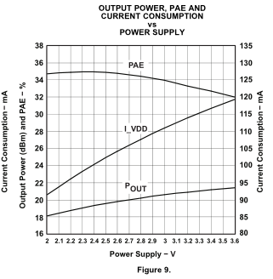

对CC2591而言，内部工作电压范围同样是2.0v~3.6v,内部无稳压器。且根据P=CV2F，电压较高时，电路本身消耗的会增加。从其附加功率效率(PAE)曲线可以看出，如图，在电压较低的一端效率更高。另外，输出功率随电压变化，不利于稳定的RSSI定位。因此，加入DC/DC稳压器是同样有必要的。

测试结果如下：

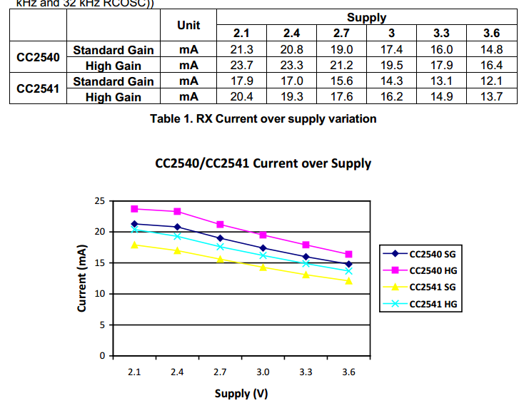

大问题，支持100ma输出 或使用TPS62740

### 3.2.1射频优化 <file:///F:\课题已研\0硕士毕业论文\Ref\2530+2591.pdf#page=9>

无线传感器网络的主要功能即无线通信，对MCU而言，进行无线收发消耗的电流要远高于其它活动。因此本文首先对射频电路进行了合理优化，目的不仅仅是为了改善无线信号质量，实现较远距离传播，也是为了提高能量的转化效率，以达到在满足无线数据交换需求的同时减少射频电路所消耗的功耗的目的。如图3.2所示。

一般而言，射频部分应严格参考芯片厂商提供的参考设计，包括板厚、线长线宽，元件规格型号与射频布局，通常能够较好的保持良好的射频性能。但实际应用中，项目设计常常无法完全和参考设计保持一致，原因也包括一些不可抗的因素，比如PCB板材介电常数，加工工艺等不大可能完全相同。如何重新评估新的射频性能，成为不可忽视的问题。倘若忽视这种电路差异而不加调整，将直接导致射频部分更高的电流和更低的输出功率。

根据xx文献，射频优化的主要方法包括优化PCB板布局布线、选用合适的高性能元器件和调整射频电路实现阻抗匹配。处理射频问题的难点在于，原来在低频段简单的问题，因为射频的关系而变得非常复杂。例如微带线。

~~由此，例如~~在定位系统应用中，基站板改变了厚度，因而传输线阻抗发生了改变，需要重新调整匹配网络。只需关注宽度和板厚。

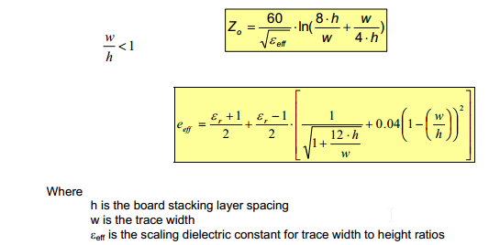

根据这一关系，zo只与w/h的比值相关而与w或h具体值无关，本文中板厚又0.8改为1.2后，显然宽度也应该变宽1.5倍。

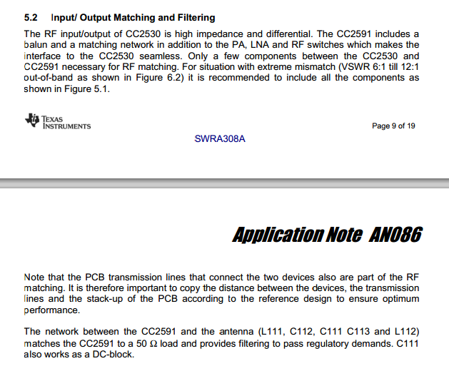

在本系统中，另一重点要解决的问题是由CC2530射频差分输出到CC2591再到天线这一条射频链路上的信号和能量传输问题。

CC2530芯片输出为差分端口，RF_P和RF_N, 阻抗均为Z=43+J21.5，CC2591内部除功放PA、底噪放大，和RF开关外，集成了片内BALUN，和CC2530连接，实现双端平衡到单端不平衡的转换。两者之间还使用了微带线进行匹配，理论上，CC2530与CC2591只需一个电容即可 。

CC2591到天线端的电路实现了把CC2591匹配到50欧姆和满足强制要求的滤波电路。

作用：

1）隔直电容，C8 C9

2）BALUN电路，L3，C11，L1，C10

3）pi型滤波

其中，匹配网络非常关键。50匹配是射频中的关键技术。

在移动节点开发时，根据制版后的结果，依靠网络分析仪，本文实际上作出了如下调整。

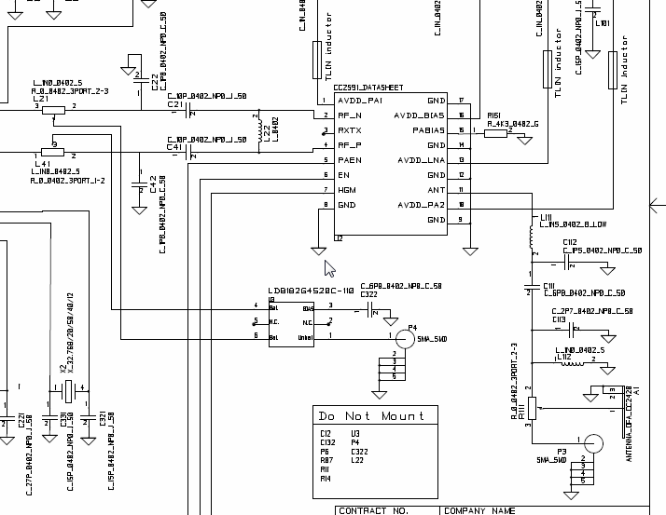

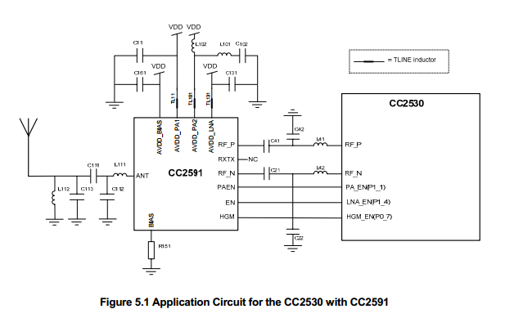

列表

旧值 新值

第二步，本文继续对天线进行了优化。从能量传输线路上看，阻抗匹配只是确保了能量从信号源有效的传递给了负载天线，为实现能量的高效利用，还需要高效的将负载接收到的能量转换为电磁波辐射出去，并且辐射符合一定的方向性、波瓣宽度和增益要求。

在无线传感器网络中，为了使节点小型化，无线传感器网络中节点一般选择体积较小的陶瓷天线或PCB天线。陶瓷天线的优点是体积最小，不用太多的调试就可以达到较高的传输效率。PCB天线往往需要更大的PCB，但具有较高的转换效率。因此，在空间允许的条件下，应该优先考虑使用PCB天线。对比如下图

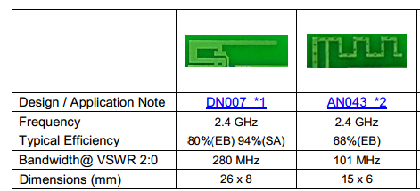加一个贴片

<http://www.ti.com/general/docs/lit/getliterature.tsp?baseLiteratureNumber=swra351&fileType=pdf>

考虑到型天线较好的性能,和较小的尺寸,移动节点选用了F型天线。而基站位置固定，指向性明确，选用增益高、方向性强的八门天线效果更好。

Layout Review Techniques for Low Power RF Designs

<http://www.ti.com/lit/an/swra367a/swra367a.pdf>

### 3.2.1最优输出功率 Choosing Optimal ZigBee Stack TX Power.pdf

为降低总体功耗，不仅要做好射频匹配，也需要考虑合理的设置发射功率。若为减少功耗，设置过小的发射功率，会直接导致通信距离减少，通信失败而多次重传，反而增加功耗。

但另一方面，从系统角度看，并不是发射功率越高就好，因为一是高发射功率会直接消耗更多的电池能量，二是过大的传输信号对其它节点来说，会带来更多的信号干扰，造成信道的恶化，这表现在网络中在更大范围内会有更多的节点会接收到该信号，并且节点按照CSMA/CA机制接入网络，扫描信道时（节点处于RX状态）检测到信道能量过大，而发生多次退避，并进行反复扫描，直到信道能量水平恢复到较低水平才转入TX模式。这样不仅会造成大的网络延迟，而且多次扫描信道意味着接收机工作时间会显著增长，进而耗费大量额外的能量。同时，干扰也会增加误码率，导致多次重传的发生。~~可见，发射功率必须合理折中。~~ 从CC2591手册来看，高的发射功率时，芯片性能表现较差，其Error Vector Magnitude (EVM)增大。【见】有鉴于此，本文对CC2591输出功率进行了评估。

CC2530与CC2591的输出功率在软件中可设置，共有个等级。见图。提高输出功率等级，可以增加传输距离。

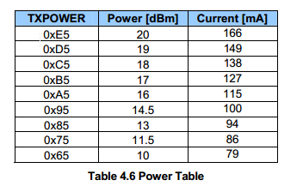

本文选取了一个适中的TXPOWER值为0XA5，实测发射功率在14dBm左右。在考虑发射功率设置时，首先确定了发射功率的下限，即功率必须满足距离要求，节点在要求范围内任意位置信号要能覆盖到基站，考虑到定位系统的非线性衰减特性，进一步增大了发射功率。



若不考虑基站天线和位置差异，可以设置相同功率，但由于基站使用了方向更强（但体积更大）的八木天线，天线方向性增益更高，因此适当降低了基站的发射功率，设置TXPOWER值为0X95，实测达到dBm。

### 3.2.1 软件优化

根据论文XXX所述，嵌入式中能量优化不仅针对硬件平台也包括软件设计，软件优化包括软件体系架构、代码、指令三个层级。无线传感器网络中，指令直接控制着硬件的工作，必然影响整个的功耗。

本文也因此对软件设计过程中的一些能量效率问题加以研究，所做工作主要包括以下几个方面：

1. 使用了压缩的方式进行编码存储，减少寄存器的空间使用。
2. 掉电时，在软件中使用ｎｖ变量，避免使用Ｆｌａｓｈ，节约能源。
3. 计算电压时，使用了查表的方式，避免了复杂的运算。
4. 使用中断来检测按键，而不是查询法。
5. 从算法上讲，改变节点计算自己位置的方法，将计算量交给了上层计算机，减少节点工作量。

以下具体讨论第四点，获取定位帧信息是本系统主要功能：

在常见的定位系统中，定位数据帧的发送方式方案有两种，如图4.2所示。



（a） （b）

图4.2 定位数据帧的两种发送方案

1. 中，锚节点周期性向移动节点发送信息，移动节点提取RSSI信息之后，再转发给某一个锚节点。
2. 中，移动节点主动向锚节点广播定位信息，锚节点一直处于接收等待状态，接收到定位广播消息后提取RSSI值后，转发给中心锚节点。

在非信标模式下，方案A要收集所有参考节点的信号，移动节点需要较长时间处于接收等待状态，并且这种方式需要节点计算自己位置的方法然后将计算后的结果传递给应用方；方案B的优点在于移动节点只需要发送一次广播后，就可立即进入休眠状态，不参与其它任何计算。缺点是，用于参考的锚节点需要再次发送加工后的数据给应用方进行汇总，造成了空中数据量的增加。这可能给其它节点的通信带来干扰，增加额外的消耗。

考虑到本系统中锚节点已装备视频、语音等服务需要的有线网络接口和设备，本文采用了B的改进方案，当锚节点收到消息后，使用串口最终通过现有光纤网络向后台中心发送收集到的有用定位消息，不再进行无线数据传输。这种方式属于异构网络，锚节点由外部电源供电，因此可以长期处于接收等待状态，相比方案B，通信量也大幅减少，不会对网络造成压力；这种情况下，移动节点发送一次消息即可进入低功耗模式，功耗得到了有效控制。



图4.2 定位数据帧的改进方案

## 3.4睡眠模式下的再节能

本节内容对睡眠状态下的进一步节能进行了研究和优化。睡眠模式通常具有极低的电流消耗，但实际应用中，不恰当的用法会显著提高睡眠模式下的电流，例如标称状态为1.2uA的睡眠模式，实际中却只达到1mA级别。两者相差1000倍，考虑到睡眠模式在MCU生命周期中所处时间最长，因此有必要对其进行深入分析和优化。

本文在实践中主要从合理设置睡眠等级，减少睡眠状态下IO口和外设功耗，指令优化

三个方面对睡眠模式下的功耗进行了再优化。

对比：Medium access control with coordinated adaptive sleeping for wireless sensor networks

### 3.2.1睡眠等级

对CC2530单片机而言，设计有5种操作模式，分别为活动，空闲和低功耗1,2,3模式。不同单片机低功耗模式不同，但此分析方法仍适用。各个模式下系统时钟来源，CPU运行状态，部分外设电源开启状态有所不同。在低功耗模式下，部分片内设备电源被关闭，用以降低静态泄漏功耗，系统使用低频晶体振荡器作为信号源或完全关闭振荡器来减少动态电源消耗，以此实现超低功耗。

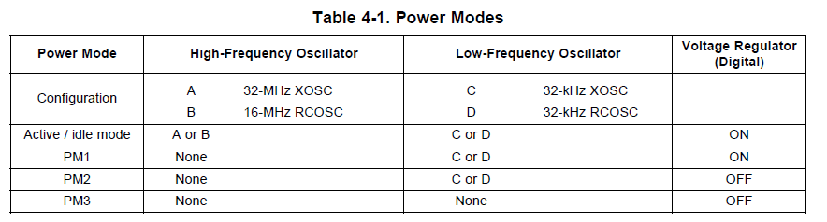

不同的低功耗模式适合于不同的场景和需求。我们首先分析一下各个低功耗模式的特点：

PM1模式：高频晶振关闭，低频晶振(32kHz)和内部数字稳压器开启，所有内部电路均正常运行，因为执行快速掉电/上电序列事件，故适用于短时的休眠，判断依据是睡眠时间低于某一特定门限值，与具体芯片相关，CC2530对应是3ms；

PM2模式：高频晶振关闭，低频晶振开启，但内部数字稳压器关闭，意味着更多的内部电路停止供电，功耗更低。在PM2模式中，上电复位、外部中断和睡眠定时器仍正常工作。相比PM1而言，如果睡眠时间过短，频繁的状态切换反而会消耗比PM1更多的功耗，因为进入低功耗模式要执行POWER-DOWN序列事件，推出低功耗模式要执行相应POWER-UP序列事件，而PM2中这一过程要比PM1慢。

PM3模式：所有晶振电路和内部电路，以及数字稳压器均被关闭，因此功耗最低。在PM3模式中，只保留上电复位和外部中断功能。PM3执行与PM2模式相同的POWER-DOWN/UP序列事件。

注意，PM1、PM2/PM3中IO口状态均会保持，但PM1中所有寄存器值被保留，而PM2和PM3中，只有SRAM和内部寄存器中的值均保留，外部寄存器，AES,I2C,USB不会保留。PM3中不支持睡眠定时器功能，其定时器值也不会保留。

由此可见，PM1的选择依据应该是睡眠时间低于3ms。而PM2和PM3的选择不仅仅是看谁功耗更低的问题，关键在于寻求符合要求的将MCU从睡眠模式中唤醒的中断源。两者区别在于PM3不能被Sleep Timer唤醒。

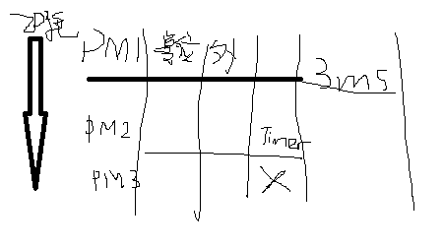

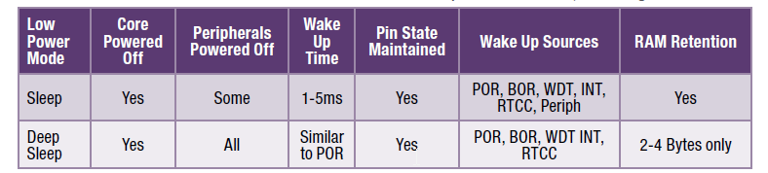

**C:\Users\lenovo\Downloads\Power Management For The CC2530.pdf**

– **Power Mode 1 (4** μ**s Wake-Up): 0.2 mA**

– **Power Mode 2 (Sleep Timer Running): 1** μ**A**

– **Power Mode 3 (External Interrupts): 0.4** μ**A**

结合具体分析，可知，定位系统中，移动节点发送周期性定位消息事件后，有必要进入低功耗模式，可以带来显著的能量节约，且因为需要周期执行，且间隔时间超过3ms，故应该进入PM2模式。节点出矿后，应长期睡眠，若允许手动唤醒，则可进入PM3模式，否则只能设置进入PM2模式，以最大化降低功耗并满足应用需求。（实际上定位系统没有进入过PM3，因为睡眠时也要定时唤醒进行扫描网络）。节点掉网后，连续申请入网10次，最长timer，短睡眠，故需用PM2，此后进入长睡眠，用PM3。

### 3.2.1IO及外设控制

由上一节分析可知，三种低功耗模式下I/O管脚状态均会一直保持，需要注意的是睡眠期间不当的IO口状态也会产生较大的电流消耗。因此，睡眠前，必须检查所有I/O管脚状态，使睡眠时无额外消耗。

一方面，PCB上未用的管脚,不能直连VDD或GND,会导致额外的电流损耗。同时，如果未用的管脚悬空在环境中，可能会造成错误的外部中断发生，影响程序运行。对不用的I/O管脚可行的做法是将其设置为输出或设置为带上拉或下拉的输入态。具体方法是，分析所在电路，计算每一种状态下可能的功耗，选择最低的方案作为该I/O管脚的配置状态。

另一方面，对已用作连接外围电路的I/O管脚，也需设置相应状态，减少功耗。外围电路可以做分区域的电源开关，不用时，关闭电源，并将与其相连的单片机的I/O管脚置低。

在节点电路中，有3个I/O管脚控制LED灯，1个I/O管脚控制蜂鸣器。对灯的控制有两点要注意，一是进睡眠前要先对I/O管脚状态进行控制(置高时LED截止)，关闭不必要的灯，等退出睡眠后再激活。或是采用闪烁的方式代替常亮。二是应适当调整与I/O管脚相连的电阻值，选用较大的电阻，适当降低LED亮度，减少不必要的电流消耗。

对电压ADC采样电路中的分压电路中的电阻也应选取较大的电阻值，对蜂鸣器电路，通过类似处理也可大幅减少电流消耗。

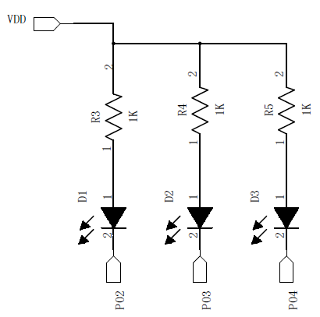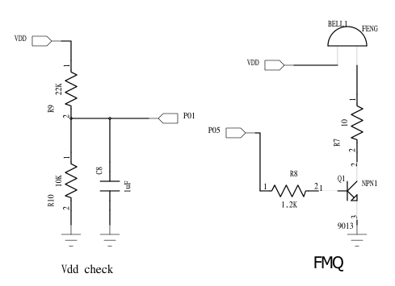

<http://www.lijingquan.net/low-power-in-emsystem.html>**谈一下低功耗设计**

如下图 所示，本文对同一移动节点在不改变睡眠模式的情况下，未优化前电流消耗为mA,在对I/O与外设进行如下表 优化后，实测为1.3uA, 与标称的1.0uA相当。

|  |  |  |
| --- | --- | --- |
| R3 R4 R5 | 1K | 10k |
| R7 |  |  |
| R8 |  |  |
| R9 |  |  |
| R10 |  |  |

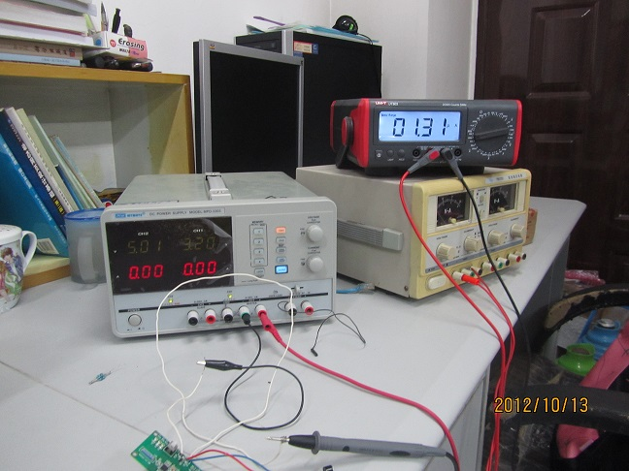

## 3.3工作、睡眠周期duty cycle

本节内容对工作与睡眠周期进行了研究和优化。无线传感器网络中，对节点而言，无线收发机并不需要时时刻刻开启，只在必要时开启，进行通信。其它时候，MCU完成必要操作如ADC采样，串口数据传输后应设置进入休眠状态，在休眠状态下系统运行主频降低，CPU处于非活动状态，大部分片内外设关闭，功耗会显著降低。定位系统中，移动节点工作与非工作状态能耗差距极大，调整工作与睡眠周期占比，具有重要作用。



ｄｕｔｙ　ｔｉｍｅ　ｄｕｔｙ　ｃｉｃｌｅ

1. 对系统进程周期进行了合理。如根据需求，设定合适的消息周期。同时，控制其他进程，避免工作时间的碎片化，时间碎片会使中断变得不规则，3s 4s，频繁睡眠，频繁启动，增加额外的启动功耗。甚至导致不能满足睡眠条件无法进入睡眠模式。少开timer，集中处理。

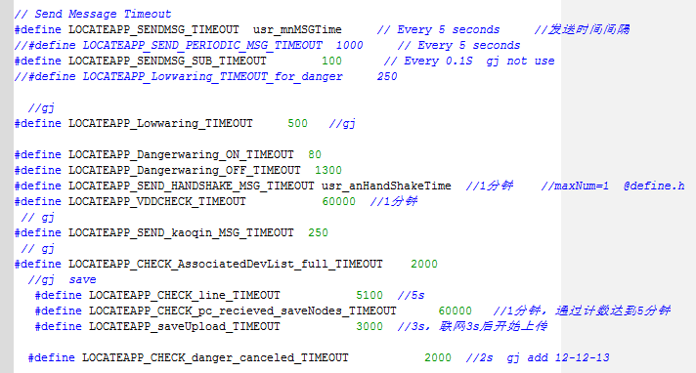

Zstack 设置 NWK_AUTO_POLL,把pollrate设置为0.让5s发一次定位消息，成为最小的OSALtimer，因此，发完定位消息就自动进入PM2状态休眠。

插入图：

如下图中，poll rate



1. 系统中为了避免矿工误操作或人为关闭移动节点的电源，去掉了移动节点的电源开关。那么当移动节点在工作结束后返回井上，移动节点任处于带电状态，若不加以限制，会不断扫描信道请求加入网络，势必会消耗大量电能。

因此，本文提出了进行长休眠的方式，当移动节点脱网后，进行正常的信道扫描和入网请求流程，且与在矿下切换网络相同，当扫描超过一定次数后（数倍于最坏网络情况时的入网尝试次数），则判定为脱离工作区，进入最长低功耗睡眠模式LPM2(要求移动节点能自动唤醒，)，其最长睡眠时间受硬件定时器和低功耗模式限制。MAX_SLEEP_TIME_usr = ，约500s,500s 过后，自动唤醒一次，进行一次短时间的信道扫描，检查网络是否恢复。

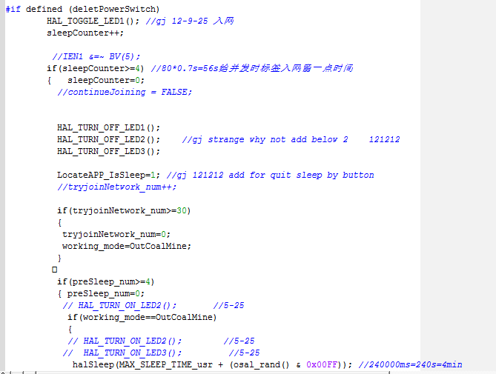

其工作与睡眠交替模式如下图所示：

--。-。-。-。 -。-。-。-。 -。 。 。 。 。

## 3.4功耗测试

基于以上工作，本节对功耗进行了实际测试。测试仪器为。。实验图为。。。

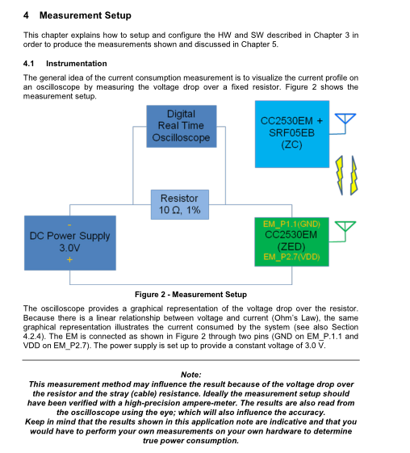

电源：3.2V磷酸铁锂可充电电池

测试方法：在电源正极串入一2.25Ω电阻，测量电阻两端电压波形。

* 标签每隔5S醒一次发送一次定位消息，随后睡眠。如下图，周期为5S，RF发射电流脉冲峰值为400mV(130mA).

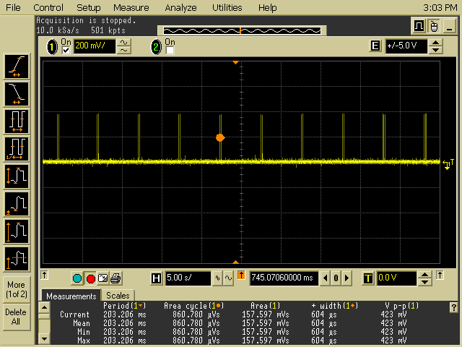

间隔5s

一次定位消息，有2个脉冲

* 取每个周期（5S内），可以看到有两次大的电压（流）脉冲，时间间隔为100ms，且脉冲波形不一样。

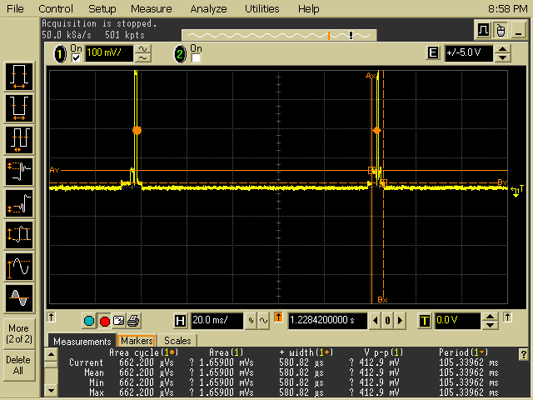

* 继续将波形展开，看上图中左边脉冲，如下：

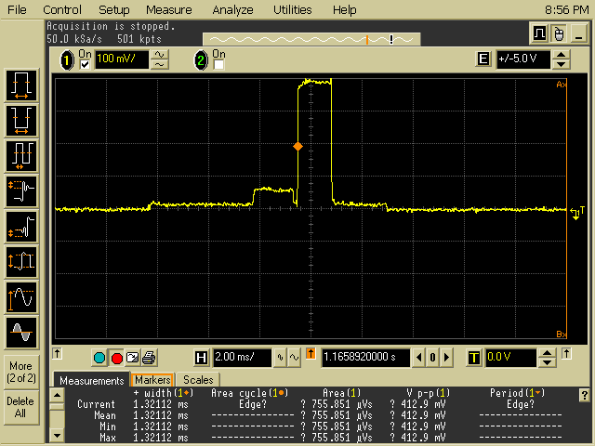

正脉冲宽度为1.32ms。（有直接用两个游标marker测出脉宽为1.32ms的图像，在附件中。）

* 继续将波形展开，看同一个周期中的右边脉冲，如下：

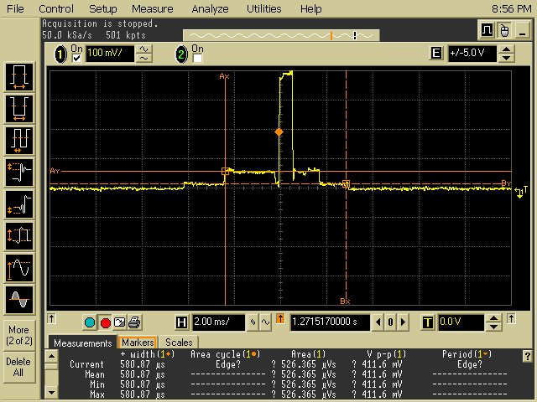

正峰值脉宽580.87us,而左边是1.2ms，且主峰左右侧的旁瓣形状也不一样。

* 为了看得更清晰，将同周期的这两个脉冲叠在一起对比一下：（相同刻度）

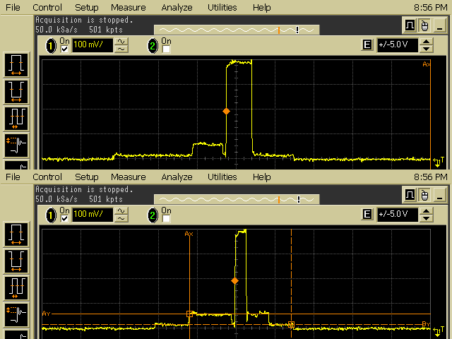

* **为什么每次标签发一次定位消息，会前后出现两个脉冲，并且刚好相差100ms？**

因为协议中采用的是非信标方式，标签每次接收数据，都必须先发data-request到父节点请求数据。

对标签而言，有两个case。

CASE 1 标签接收数据：标签每隔POLL_RATE时间发送data-request轮询父节点是否有消息传给自己，如果父节点收到data-request并将数据传给标签，标签收到该数据后，还必须间隔QUEUED_POLL_RATE时间再发一次data-request，询问是否还有更多的数据。

CASE 2 标签发送数据：标签主动发送数据后，会间隔RESPONSE_POLL_RATE时间，再发送一次data-request，询问父节点可能的响应消息，即标签刚才给你了数据，你是否有回复消息要给我。

刚好在协议栈中设置了RESPONSE_POLL_RATE=100ms，所以出现两个脉冲刚好相差100ms。

修改RESPONSE_POLL_RATE=200ms，发现波形相差200ms，验证了这种想法。

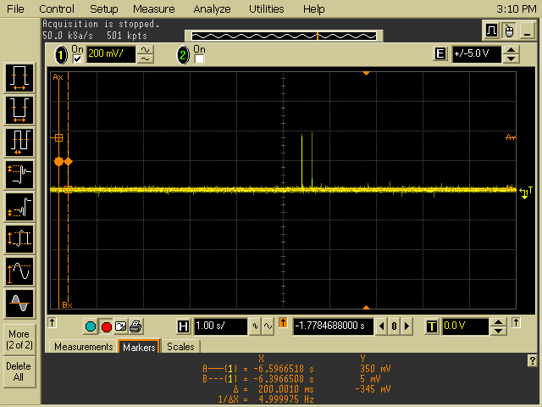

Δ5 s

Δ200ms

* **下面来计算功耗：**



我们从刚才分析中，可知，左边脉冲为标签直接发送数据，右边脉冲为标签发送data-request。

标签发送消息后立即进入休眠，电流为1.3μA,体现在3Ω电阻上，电压极小，所以波形底部为环境底噪，为20mv左右。休眠功耗极小可忽略。

电池容量为1700mAh,表示以1mA电流可持续供电1700h，即功耗可按电流*时间表示，而串入的电阻恒定，约3欧，故可按电压*时间算，表现在图中，即为脉冲波形所为的面积，实际上长期功耗正好表现为动态过程的积分。

两种算法：

**方法1：示波器有面积功能Area**



积分

Area功能

**先发**定位数据**（峰脉宽1.3ms）**

* 功耗P1=755.851μVs

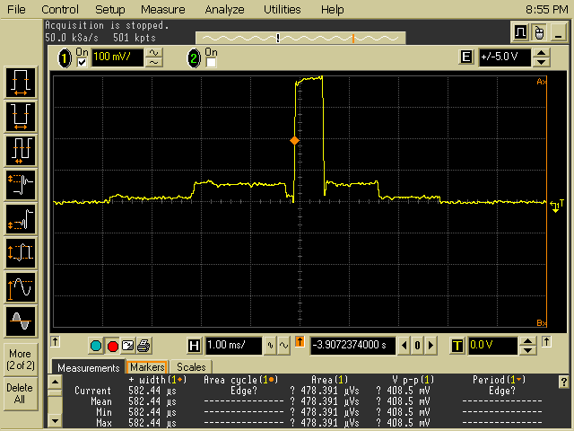

积分

**后发**data-request**（峰脉宽590μs）**

* 功耗P2=478.391μVs

故5S内功耗为PT = P1+P2 =755.851+478.391 ≈ 1230μVs = 1.23mVs

算1h功耗为PH= =≈ 300mAs = mAh =mAh

假设标签一天工作12h（矿下），休眠12h（矿上），则一天功耗为

P= 12*PH = =1mAh

即标签正常工作（无报警等情况时）平均每天消耗电能为1mAh,若不考虑电池其它特性，按1700mAh满容量可工作1700天。（实际中肯定没有这么理想）

**方法2：一般计算**

波形中可见，除去主峰400mv外左右还有侧峰，且成梯度下降，电压约为70mv，30mv……

粗算时只做估计，左侧发数据时，总面积按1.5倍主峰面积算；右侧发data-request时，总面积按3倍主峰面积算。电阻按实测2.25Ω算。



1ms时间刻度

2ms时间刻度

左侧: P1 = (法1中仪器所测为755.851μVs)

右侧: P2 = (法1中仪器所测为478.391μVs)

可见两种方法结果都在相同数量级，误差来自不同的估计参数，如P2估计为3倍主峰面积可能稍大。

接下来，算总功耗

1小时内

同样假设标签正常工作12h,休眠12h

1天内

* 由此可得，标签正常工作一天，功耗约为1~2mAh。